**الجمهوريـة الجزائـريـة الديمقراطيـة الشعبيـة**

**République Algérienne Démocratique et Populaire**

## **وزارة التعليــم العالـي والبحـث العلمـي**

**Centre Universitaire de mila المركز الجامعي عبد الحفيظ بوالصوف ميلة abdelhafid Boussouf**

**\_**

I**nstitut des sciences et de la technologies معهد العلوم و التكنولوجيا Déparement de mahémaique e Informaique الرياضيات و اعلام الالي**

 **Health Hub**

*Rapport sur une application mobile*

*3ème année licence SI*

Nom de l’équipe

Apps Empire

## Année universitaire 2023/2024

Health Hub



**Table des matières**

**Table des matières ……………………………………………………………………………………………………… 02**

**Table des figures ............................................................................................................. 02**

[**Table**](../../../F%20INFO%20MILA/Downloads/Structure%20rapport.docx#_bookmark2) **des tableaux**

1. **Introduction 03**
   1. Définition
   2. Historique de ces application en Algérie :
   3. Défis et Opportunités
2. [**Conception**](../../../F%20INFO%20MILA/Downloads/Structure%20rapport.docx#_bookmark4) **et interfaces 07**
3. [**Développement**](../../../F%20INFO%20MILA/Downloads/Structure%20rapport.docx#_bookmark5) **11**
4. **Future de l’application**

**Table des figures :**

Figure 1 : première page\_\_\_\_\_\_\_\_\_\_\_\_\_\_\_\_\_\_\_\_\_\_\_\_\_\_\_\_\_\_\_\_\_\_\_\_\_\_\_\_\_\_\_\_7

Figure 2 : la deuxième page\_\_\_\_\_\_\_\_\_\_\_\_\_\_\_\_\_\_\_\_\_\_\_\_\_\_\_\_\_\_\_\_\_\_\_\_\_\_\_\_\_7

Figure 3 : Troisième page---------------------------------------------------------------------------------------8

Figure 4 : Liste des communes\_\_\_\_\_\_\_\_\_\_\_\_\_\_\_\_\_\_\_\_\_\_\_\_\_\_\_\_\_\_\_\_\_\_\_\_\_\_\_8

Figure 5 : Page cinq\_\_\_\_\_\_\_\_\_\_\_\_\_\_\_\_\_\_\_\_\_\_\_\_\_\_\_\_\_\_\_\_\_\_\_\_\_\_\_\_\_\_\_\_\_\_\_\_\_9

Figure 6 : page de doctor\_\_\_\_\_\_\_\_\_\_\_\_\_\_\_\_\_\_\_\_\_\_\_\_\_\_\_\_\_\_\_\_\_\_\_\_\_\_\_\_\_\_\_\_\_9

Figure 7 : About us\_\_\_\_\_\_\_\_\_\_\_\_\_\_\_\_\_\_\_\_\_\_\_\_\_\_\_\_\_\_\_\_\_\_\_\_\_\_\_\_\_\_\_\_\_\_\_\_\_10

Figure 8 : Contact us\_\_\_\_\_\_\_\_\_\_\_\_\_\_\_\_\_\_\_\_\_\_\_\_\_\_\_\_\_\_\_\_\_\_\_\_\_\_\_\_\_\_\_\_\_\_\_\_10

Health Hub



1. Introduction :
   1. Une petite définition de l’application :

*cette application est un outil numérique conçu pour aider les utilisateurs à localiser et accéder aux services médicaux offerts par différents professionnels de santé dans une wilaya spécifique en Algérie. Ce type d'application facilite la connexion entre les patients et les prestataires de soins de santé, en offrant une plateforme centralisée pour trouver des informations détaillées sur les cabinets médicaux disponibles.*

#### .Voici quelques fonctionnalités clés que peut offrir une telle application

* + 1. Localisation géographique :

L'application fournit une carte interactive ou un répertoire listant les cabinets médicaux dans la wilaya. Les utilisateurs peuvent rechercher des cabinets par spécialité, localisation, ou d'autres critères spécifiques.

* + 1. Information détaillées :

Chaque cabinet listé dans l'application peut avoir une page dédiée contenant des informations comme les heures d'ouverture, les spécialités offertes, les qualifications des médecins, et peut-être même des avis d’autres patients

* + 1. Evaluation de commentaires :

Les utilisateurs peuvent souvent laisser des évaluations et des commentaires sur les expériences qu'ils ont eues avec différents cabinets ou médecins, aidant ainsi d'autres patients à faire des choix éclairés .

Health Hub



* + 1. Intégration avec des systèmes de santé :

L’application peut être intégrée avec des systèmes de gestion de santé électroniques pour une meilleure coordination des soins, permettant aux médecins d'accéder facilement aux dossiers médicaux des patients.

Ce type d'application joue un rôle essentiel dans la modernisation de l'accès aux soins de santé en Algérie, en rendant les services médicaux plus accessibles et en facilitant une meilleure communication entre les patients et les prestataires de soins de santé

* 1. Historique de ces application en Algérie :

L'historique du développement et de l'adoption des ces applications est étroitement lié à l'évolution globale des technologies de l'information et de la communication dans le secteur de la santé. Cette évolution vise à améliorer l'accès aux services de santé et la qualité des soins prodigués aux citoyens. Voici un aperçu de l'historique de ces applications en Algérie :

* Avant les années 2000 :

La plupart des services de santé en Algérie étaient gérés de manière traditionnelle, avec peu ou pas de digitalisation. Les informations étaient principalement consignées et gérées sur papier, ce qui rendait l'accès et la recherche d'informations médicales et de services souvent difficiles et inefficaces

* Milieu des années 2000 :

Le gouvernement algérien, reconnaissant le potentiel des technologies de l'information pour améliorer les services de santé, a commencé à mettre en place des initiatives pour encourager leur adoption à travers le pays. Cela incluait la mise en œuvre de systèmes informatiques dans les hôpitaux et les grandes cliniques, bien que l'accent ait été mis sur la gestion interne plutôt que sur l'interaction directe avec les patients

Health Hub



* 2010-2015

Les débuts étaient modestes, avec certaines entités de santé et hôpitaux en Algérie explorant les possibilités numériques. Des sites web basiques et des applications simples ont été développés pour fournir des informations sur la santé et faciliter les réservations de rendez-vous.

.Durant cette période, les efforts pour développer des applications de santé complètes étaient limités, mais la prise de conscience de l'importance de la technologie numérique dans les soins de santé a commencé à croître.

* Transformation numérique et premières applications :

2016-2018 :

Cette période a vu des transformations plus évidentes vers la numérisation, avec certaines initiatives gouvernementales et privées développant des applications plus sophistiquées pour la gestion des rendez-vous médicaux et la fourniture d'informations sur la santé.

.Des applications locales ont été lancées pour faciliter la communication entre patients et médecins, fournir des informations médicales de base et gérer les rendez-vous médicaux

* Croissance et expansion :

2019-2020 :

Les applications de santé en Algérie ont connu une croissance notable avec l'amélioration de l'infrastructure numérique et l'augmentation de l'utilisation des smartphones parmi les citoyens.

Des applications plus avancées ont été développées, telles que des applications de suivi de la condition physique et de la santé, et des applications pour la gestion des maladies chroniques comme le diabète et l'hypertension.

Les initiatives gouvernementales ont commencé à soutenir le développement des applications de santé par le biais de partenariats avec des startups et des entreprises technologiques.

Health Hub



2020-2021 :

Avec la pandémie de COVID-19, les efforts de numérisation se sont accélérés de manière significative. Des applications spécifiques pour le suivi du virus, la prise de rendez-vous pour la vaccination et la fourniture de consultations médicales à distance ont été lancées.

Ces applications ont joué un rôle crucial dans la gestion de la crise sanitaire et la fourniture d'informations aux citoyens.

Des applications telles que "Waqqaya" et "Sahati" sont devenues populaires pour suivre les états de santé et fournir des conseils préventifs.

* Applications avancées et innovations :

2022-2024 :

Les innovations dans ce domaine ont continué avec le lancement d'applications complètes couvrant divers aspects de la santé, comme des applications de suivi de la condition physique, de régime alimentaire, de santé mentale, et intégrées avec des dispositifs médicaux portables.

Cette période a également vu le renforcement des partenariats entre le secteur public et privé pour soutenir le développement de technologies de santé. Des plateformes intégrées ont été développées pour permettre aux patients et aux médecins d'accéder aux dossiers de santé électroniques et de réaliser des consultations à distance de manière efficace.

* 1. Défis et Opportunités :

Malgré les progrès remarquables, les applications "Health Hub" en Algérie ont rencontré certains défis tels que:

* + - * + Infrastructure technologique :

La nécessité d'améliorer la connectivité Internet, en particulier dans les zones rurales.

* + - * + Sensibilisation et éducation :

L'importance d'accroître la sensibilisation des citoyens aux avantages de l'utilisation des applications de santé.

* + - * + Sécurité et confidentialité :

Assurer la protection des données personnelles de santé.

Health Hub



1. Conception et interface :

#### 436519962_444654391629385_684240535525154053_n 441350816_393790696970715_3788952566119439681_n

Figure1 Figure2

Health Hub



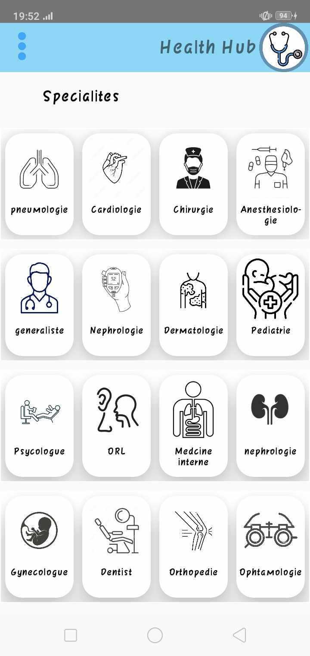 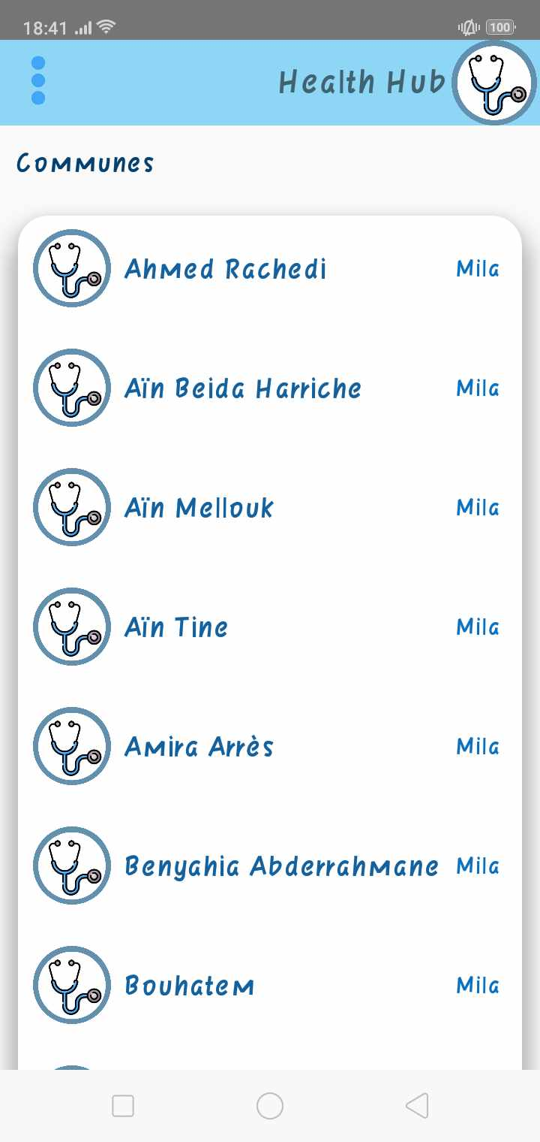

Figure3 Figure4

Health Hub



#### Capture d'écran 2024-05-26 113625 441906813_1382577255787870_1802109237653446299_n

Figure5 Figure6

Health Hub



#### 441505505_1150725862746323_9156271183311379893_n 441713403_336845549195990_7607314273143622232_n

Figure7 Figure8

Health Hub



1. Développement :

Kotlin est un langage de programmation moderne développé par JetBrains, concis, sécurisé et entièrement compatible avec Java. Il est largement utilisé dans le développement d'applications Android, d'applications serveur et de liaisons croisées, et offre des fonctionnalités telles que l'évitement des erreurs nulles, la programmation fonctionnelle et la prise en charge multiplateforme.

Les codes utilisés:

1-menu contextual:

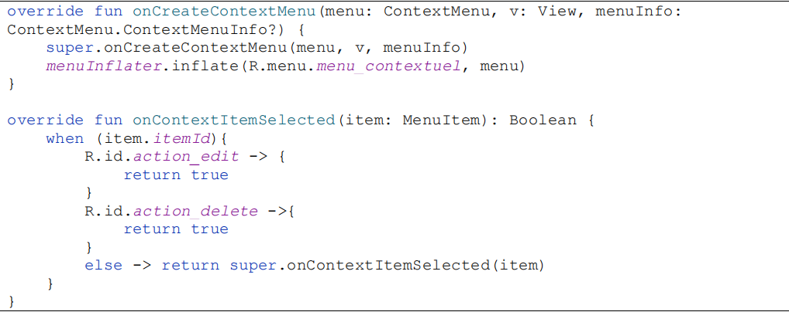

Health Hub

2-basculer vers une autre application lorsqu’on clique sur l’image :

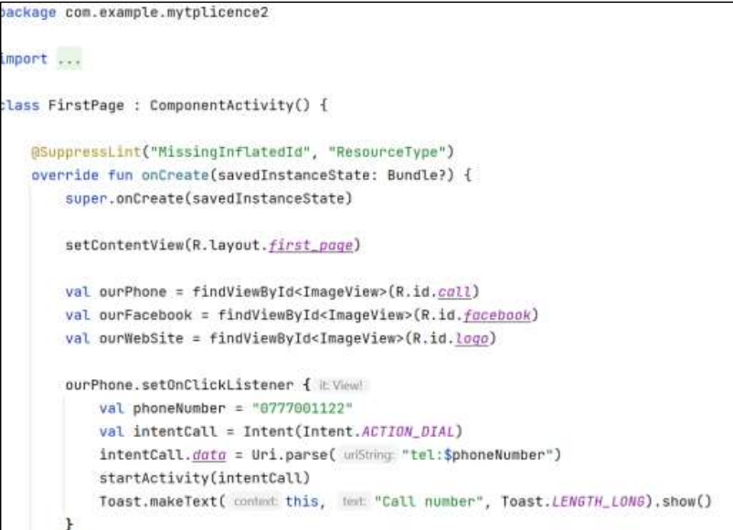



Health Hub



3. passage d’une page a une autre en cliquant sur bouton :

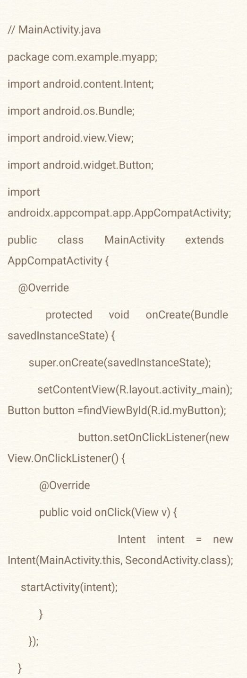

Health Hub



1. Adaptateur de ville :

créer un adaptateur personalise pour remplies liste view avec nom du ville

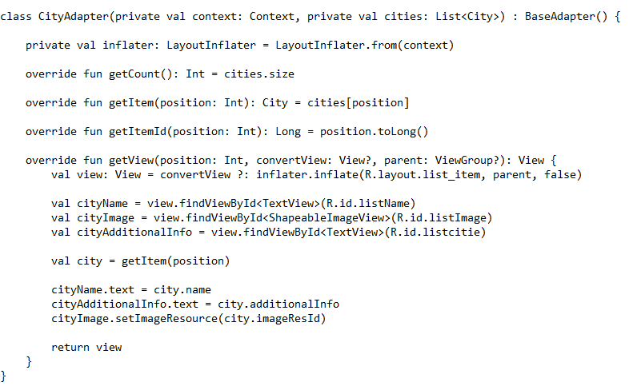

Health Hub



5.liste :

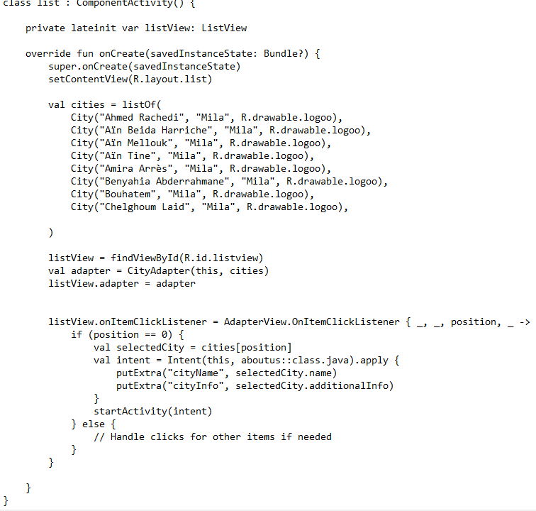

Health Hub



1. Future de l’application :

L’avenir de cette application en Algérie semble prometteur, avec de nombreuses opportunités de croissance et d'innovation. Voici quelques tendances et développements potentiels qui pourraient façonner l'avenir de ces applications.

* + - Intégration de l’intelligence Artificielle (IA) et de L’apprentissage automatique :

Diagnostics et soins personnalisés :

Les applications pourraient utiliser l'IA pour fournir des diagnostics préliminaires basés sur les symptômes signalés par les utilisateurs et offrir des recommandations de traitement personnalisées.

Analyse prédictive :

Les algorithmes d'apprentissage automatique pourraient être utilisés pour prédire les tendances de santé et les épidémies, permettant une réponse proactive des services de santé.

* + - Dossiers de sante électroniques (DES) interopérables :

Accès unifié aux données :

Les applications pourraient permettre aux patients et aux professionnels de la santé d'accéder facilement aux dossiers médicaux électroniques à partir de diverses sources, améliorant ainsi la continuité des soins.

Health Hub



Partage sécurité des données :

Des mesures de sécurité renforcées garantiront que les informations de santé sont partagées de manière sécurisée entre les différentes parties prenantes.

* Téléconsultations et télémédecine avancées :

Consultations virtuelles :

Les consultations médicales en ligne deviendront plus courantes, offrant aux patients un accès plus facile aux soins, en particulier dans les zones rurales et sous-desservies.

Surveillance à distance :

Les dispositifs de surveillance à distance intégrés aux applications permettront aux professionnels de la santé de suivre en temps réel les paramètres de santé des patients chroniques.

* Technologies de sante mobile et wear ables :

Applications de suivi de la santé :

Les applications seront de plus en plus intégrées aux dispositifs portables comme les montres connectées, permettant un suivi continu des activités physiques, du sommeil et d'autres paramètres de santé.

* BlockChain pour la sécurité et la confidentialité des données :

Gestion sécurisée des dossiers :

La technologie blockchain pourrait être utilisée pour sécuriser les transactions et les échanges de données médicales, assurant la transparence et la confidentialité.

Health Hub



* Personnalisation et expérience utilisateur améliorée :

Interfaces intuitives :

Les applications continueront d'améliorer leurs interfaces utilisateur pour les rendre plus intuitives et accessibles, même pour les personnes moins familières avec la technologie.

Personnalisation des services :

Les applications utiliseront les données des utilisateurs pour offrir des services et des recommandations personnalisés, améliorant ainsi l'engagement et l'efficacité des soins.

Conclusion:

L'avenir de cette application en Algérie est marqué par une innovation continue et une adoption croissante des technologies numériques. Avec le soutien gouvernemental et les partenariats public-privé, ces applications joueront un rôle clé dans la transformation du secteur de la santé, rendant les soins plus accessibles, personnalisés et efficaces.